Dance City’s Residencies Without Borders 2020/2021

Dance City est à la recherche de projets artistiques de la part de deux compagnies/artistes chorégraphiques, une européenne et une basée hors d’Europe pour son nouveau programme de résidence intitulé Residencies without Borders. Nous cherchons à soutenir des compagnies désirant explorer leur travail chorégraphique lors de résidences à Dance City. Tous thèmes de recherche sont acceptés et peuvent être explorés par le biais de supports d’expression divers: spectacle vivant, vidéo-danse or recherche corporelle. Fiers d’être membre du réseau European Dance House ainsi que du National Dance Network, il est essentiel pour nous de soutenir et valoriser les artistes et compagnies internationaux avec qui nous travaillons. Nous serons particulièrement réceptifs aux projets qui correspondront à notre ambition culturelle ainsi qu’à notre mission artistique de développement des échanges culturels.

Fondée il y a plus de 30 ans Dance City est une institution moteur du développement de l’art chorégraphique dans le Nord Est de l’Angleterre. Sa mission en tant que leader pour le développement de l’art chorégraphique consiste en soutenir les acteurs du monde de la danse ainsi que leur pratique dans la région. Nous proposons à notre public une programmation régionale, nationale et internationale diverse alliant danse contemporaine, danse classique, danse traditionnelle et danse urbaine. De plus nous soutenons la création de nouvelles productions par le biais de notre programme de commission. Productions qui sont par la suite présentées en avant-première dans notre théâtre. Pour plus d’informations - https://www.dancecity.co.uk/about-us/

ce dont vous bénéficierez:
- Une contribution de £750 en soutien à votre résidence (réglé par transfert bancaire après réception d’une facture)
- 1 semaine (5 jours) d’accueil dans nos studios à Newcastle. (Dance City, Temple Street, Newcastle upon Tyne, NE1 4BR) Les studios seront disponibles de 9h00 à 17h00.
- 10% de réduction au DC café pendant la durée de votre séjour
- Un rendez-vous avec le Directeur Artistique et/ou l’Administrateur de Dance City durant la semaine de résidence
- Deux semaines peuvent être sélectionnées parmi les dates ci-dessous, néanmoins, seulement une des deux options vous sera attribuée:

Lundi 13 Juillet – vendredi 17 Juillet 2020 – Studio 4 Newcastle
Lundi 14 Décembre – Vendredi 18 Décembre 2020 – Théâtre Newcastle
Lundi 4 Janvier – Vendredi 8 Janvier 2021 – Théâtre Newcastle
Lundi 19 Juillet – Vendredi 23 Juillet 2021 – Théâtre Newcastle
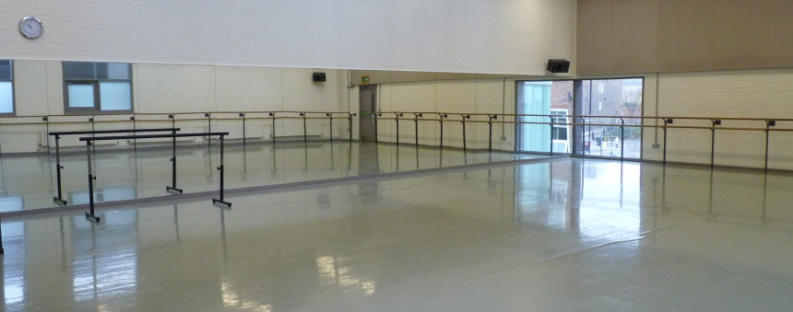

STUDIO 4, NEWCASTLE
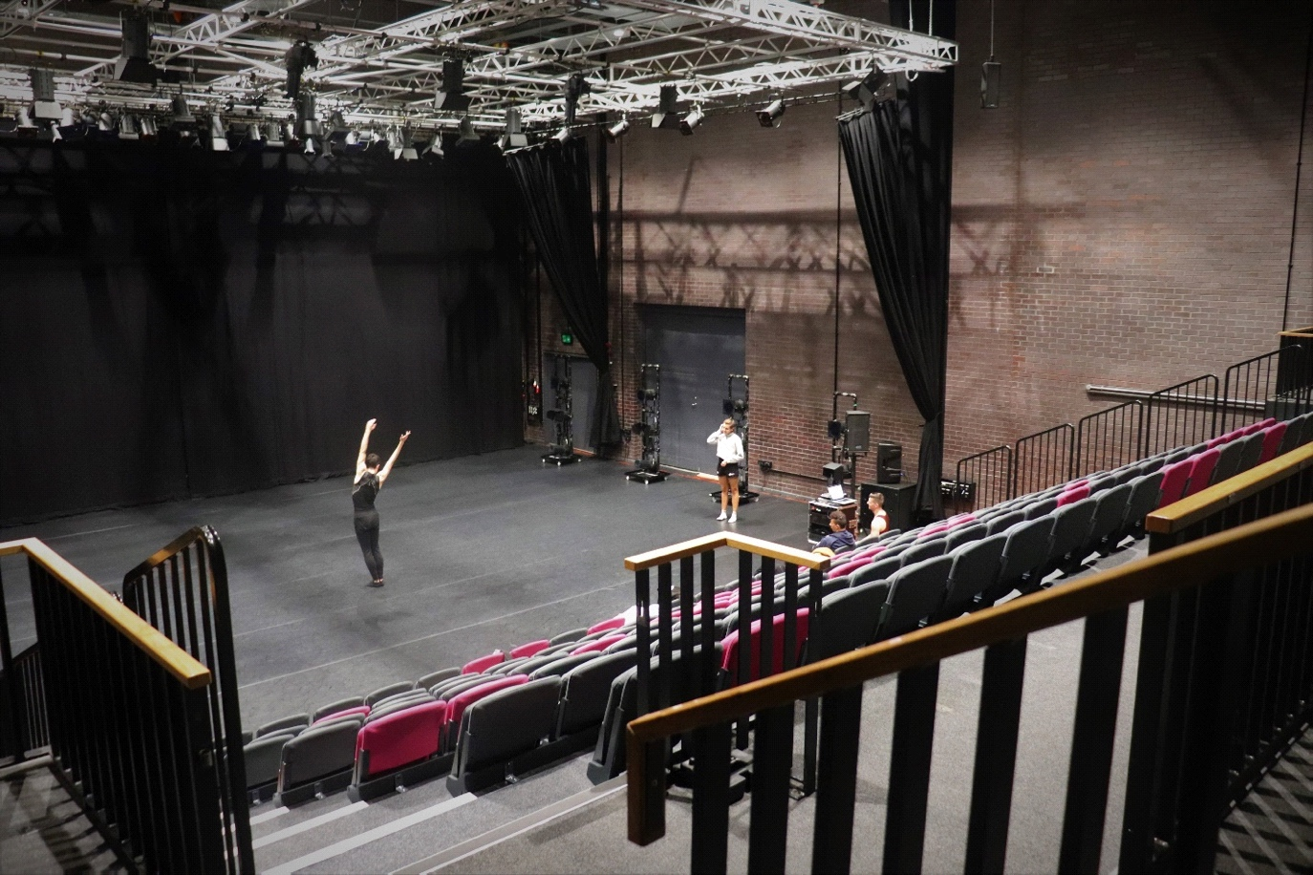
THÉÂTRE, NEWCASTLE

Ce que nous attendons de vous:
- Les artistes sélectionnés devront enseigner lors de l’entrainement régulier du danseur proposé chaque matin à Dance City entre 9h30 et 11h00. Ouvertes aux danseurs professionnels, ces sessions gratuites sont limitées à 20 danseurs maximum.
- Vous serez invités à une rencontre de bienvenue avec l’équipe de Dance City ainsi que les acteurs locaux le lundi matin entre 9h00 et 9h30. Café et thé offerts par Dance City.
- Si vous le souhaitez, nous pourrons vous soutenir dans l’organisation d’une répétition ouverte au public. Ceci est optionnel et pourra être confirmé lors de la semaine de résidence.

A considérer:
- La pièce que vous serez entrain d’explorer ne doit pas avoir été présentée au public. Nous n’accepterons pas les candidatures qui consistent en la revisite d’une pièce existante.
- Les artistes sélectionnés devront arriver à Newcastle la veille du premier jour de résidence.
- Nous vous encourageons de considérer l’impact écologique de votre voyage à Newcastle.
- Tout frais concernant les visas et assurances sont à la charge des artistes/compagnies sélectionnés. Dance City est dans l’incapacité de vous soutenir dans ces démarches.
- Nos cours de danse ouverts au public ont lieu le soir, ce qui signifie que tout matériel nécessaire au développement de votre exploration chorégraphique (décors, accessoires…) doit être débarrassé en fin de répétition. Merci de nous informer si vous nécessitez d’un endroit pour stocker votre matériel en fin de journée.
- Dance City est en disposition de faire parvenir une liste de logements aux artistes/compagnies sélectionnés. Les artistes/compagnies restent responsables d’organiser leurs logements.
- Nous ne pouvons pas fournir de support d’ordre technique lors de la résidence. Il n’est pas autorisé d’utiliser notre matériel son ou lumière sans supervision au théâtre. Cela peut néanmoins être organisé (coût supplémentaire)
- Les candidatures sont ouvertes uniquement aux artistes/compagnies ne résidant pas au Royaume Uni.
- Toute réponse inclue dans le dossier de candidature ainsi que toute correspondance avec le personnel de Dance City doivent être rédigées en anglais.

Calendrier:

Annonce officielle | vendredi 14 Février 2020
Date limite de dépôt de candidature | Vendredi 13 Mars 2020, midi (heure britannique)
Sélection | Lundi 16 Mars – Vendredi 20 Mars 2020
Date de notification des artistes | Vendredi 27 Mars 2020
Date Limite de signature des contrats de résidence, envoi du matériel marketing (biographies, images…) | Vendredi 6 Avril 2020

Panel de Sélection:

- Équipe artistique de Dance City

Pour candidater:

Merci de remplir et de nous envoyer un dossier de candidature comprenant

- Le formulaire de candidature dûment rempli (ci-dessous)
- Un CV (max 2 pages). Merci d’y inclure les coordonnées d’une personne référente qui pourrait nous parler de votre pratique en tant que professeur dans le cadre professionnel. (nom, téléphone & email)
- Une image ainsi qu’une video (max 5mins) de votre travail (ces documents peuvent illustrer n’importe quelle pièce de votre répertoire) Les documents doivent être envoyés par le biais de WeTransfer.

Si vous désirez recevoir ces informations sous un autre format ou si vous désirez candidater par téléphone ou en personne, merci de contacter alex.anslow@dancecity.co.uk afin que nous puissions considérer votre requête.

Les candidats sélectionnés seront notifiés le vendredi 27 mars 2020. Les candidats non-sélectionnés recevront une réponse de notre part d’ici le mardi 31 mars 2020. Nous serons dans l’incapacité de faire des retours sur votre candidature.

Residencies Without Borders 2020 – Fomulaire de Candidature

Nom, Prénom et/ou Nom de la compagnie:

Où êtes vous basés?

Numéro Téléphone et/ou Portable: | Addresse email:
Présentez-vous en tant qu’artiste/créateur ainsi que le travail que vous créez (250 mots):

Parlez-nous du travail que vous désirez explorer lors de votre semaine de résidence à Residencies Without Borders (250 mots):

Expliquez nous en quoi une résidence à Newcastle (UK) serait bénéfique au développement de votre processus créatif/ de la pièce sur laquelle vous travaillez? (200 mots):

Souhaitez vous proposer une activité complémentaire Durant votre semaine de résidence? Exemple : conversation ouverte, session de questions-reponses, repetition ouverte, workshop etc..
Merci de considerer qu’il n’y a pas de budget supplémentaire disponible pour soutenir cette activité. (100 mots):

Comenbien d’artistes seront presents lors de la résidence: | Quelles sont vos dates préférées, Merci de surligner votre 1ére et 2éme préférence.  Semaine du 13 Juillet 2020  Semaine du 14 Décembre 2020  Semaine du 4 Janvier 2021  Semaine du 19 Juillet 2021
Votre participation à Residencies Without Borders est-elle dépendante de subvention ? Si oui quand espérez vous pouvoir confirmer votre budget? Si vous ne recevez pas votre subvention, serez-vous toujours capables de participer à Residencies Without Borders?

Avez vous plus d’informations à partager avec nous?

Date limite de depot de candidature à l’attention de Alex Anslow, Interim Creative Producer à Dance city, alex.anslow@dancecity.co.uk: xxx.
Merci.

Agreement for Residencies Without Borders at Dance City

Agreement made this (date) 2020 between Dance North Ltd trading as
Dance City of Temple Street, Newcastle upon Tyne NE1 4BR, and XXX

Name
Company
Address
postcode
Telephone
E-Mail

Residencies Without Borders Remit

Residencies Without Borders exists to support dance artists from outside the UK to develop single or collaborative ideas involving choreography, dance and movement in Newcastle, UK.

Dance City’s responsibilities:

- To provide access to a Studio from 09.00 – 17.00 for the dates agreed

Your responsibilities:

- To adhere to the guidelines set out in the terms and conditions below
- To vacate the studio by 17.00 each day
- To include Dance City’s logo on any publicity should you perform any works connected to the research week
- To provide a free, daily, open Professional Class to artists from 9.30am – 11am in the studio during your residency to share your practice with local artists.

Date | Time in  Time out | Space booked

Space | unit | value | Total in kind
 | ? days | £? p/d | £?

Signed on behalf of Dance North Ltd trading as Dance City
Phil Douglas  Interim Artistic Director |  | Date

Signed on behalf of ?
Name  Position | Sign | Date

Dance City will not regard itself as having entered into a contractual relationship with you until such time as a full written contract is prepared, agreed and signed by both parties.

Contacts:
Phil Douglas phil.douglas@dancecity.co.uk 0191 269 5571
Alex Anslow alex.anslow@dancecity.co.uk 0191 269 5586

CONTRACT TERMS AND CONDITIONS
January 2020

General Terms:

  - The management and staff at Dance City will work with the Artist/Company to make your time at Dance City a success. However, Dance City cannot accept responsibility for the success or otherwise of your work.
  - Dance City staff has a policy of mutual respect as part of its working environment. We ask that you act in accordance with this, in relation to both the people and the building while you are resident here.
  - Eating and drinking is not permitted in the studios. You may only take bottled water in plastic bottles into the studios.
  - The Artist/Company shall leave the studios clean and tidy at the end of each day and/or at the end of the hire period.
  - Outdoor shoes are not permitted in the studios.
  - The Artist/Company shall sign and return a copy of this agreement to Dance City by return.
  - The Artist/Company shall be responsible for the safety and welfare of any company members during the hire period, the Artist/Company will adhere to Dance City’s health and safety policy and guidance, and respond to instructions from Dance City Staff regarding health and safety.
  - The Artist/Company will ensure that there is no driving or fixing of nails, screws or bolts into the floors or walls or other part of the studios, no alteration to the condition of the studio, no hanging of any items from any part of the internal finishes nor any alterations in any other fittings, seats, tables, or otherwise without the express written consent of the Technical Manager. Any alteration must be made good prior to the end of the hire period.
  - Dance City is a total no smoking environment both inside and outside the building. The Artist/Company shall be responsible for ensuring that this ban is strictly enforced.
  - You must be ready to leave the studio at the end of your allotted time

Marketing:

  - This provision of in kind studio space by Dance City does not constitute a partnership between you and Dance City.
  - Any publicity material for your project, produced by you or your company, including e-flyers, must acknowledge Dance City support in the form of the Dance City logo, available from Caroline Greener (0191 269 5583)

Safety and Legal Responsibilities:

  - Dance City cannot be held liable for any accident or injury sustained during your hire caused directly by your activity, or if applicable by members of your company
  - The Artist/Company must abide by all legal and license requirements, and those of Dance City.
  - For accounting purposes, visiting Artists/Companies must advise Dance City staff of their presence and numbers when onsite; and on arrival, must acquaint themselves with the evacuation procedures.

